自组单臂电桥测电阻实验报告
实验名称： 自组单臂电桥测电阻实验

一、 实验数据记录
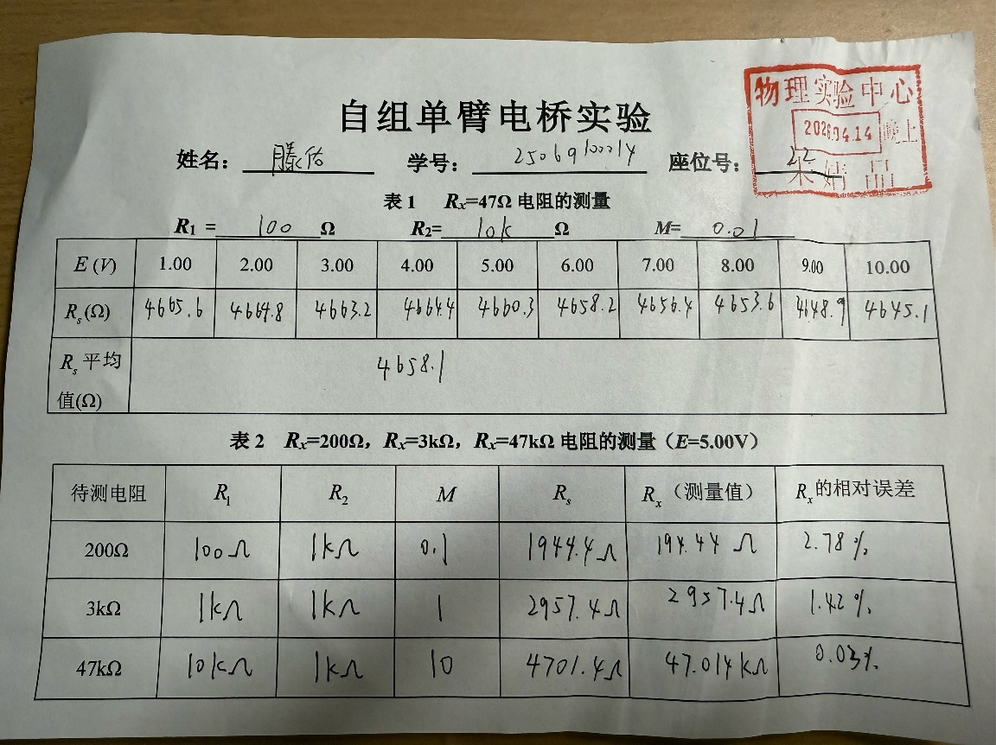
二、 数据处理
针对被测电阻进行计算：
选取倍率
计算平均值
下面计算不确定度，
A类不确定度：
B类不确定度：
电阻箱准确度等级：0.1级
计算合成不确定度：
因此待测电阻的测量结果

三、课后思考题及实验拓展

- 当电桥平衡后，若将电源与检流计的位置对换，电桥是否仍保持平衡？为什么？

答：仍保持平衡。
四个桥臂电阻为 ​：
电源接在A-C对角，检流计接在B-D对角
平衡条件：B、D 两点电位相等，即 或​
2. 对调后（电源与检流计互换位置）
电源接在B-D 对角，检流计接在A-C 对角
新的平衡条件：A、C 两点电位相等，即或​
两个平衡条件完全等价：
只要原电桥满足，对调后必然满足新的平衡条件，检流计仍指零，电桥保持平衡。

- 拓展惠斯通电桥的应用。
答：
应用1：双臂电桥测低值电阻
应用场景：测量以下的小电阻（如金属导线、电机线圈）。
（1）用单臂电桥测小电阻时，接线电阻和接触电阻（通常为）会与被测电阻相当，误差极大。
（2）原理：直流双臂电桥通过增加一组桥臂，彻底消除接线和接触电阻的影响。
（3）公式：
（4）精度：可达级别。
应用2：传感器精密测量非电学量
电桥灵敏度公式
（1）应变片与应力测量
原理：金属应变片粘贴在被测物体上，受力变形时电阻发生变化（，K为应变灵敏系数,为应变）。
接法：应变片作为单臂电桥的一个桥臂。
输出：物体受力→电阻变化→电桥失衡→输出电压与应变成正比。
用途：航空航天结构强度测试、材料力学实验、桥梁应力监测。
2. 热电阻测温
原理：铂电阻的阻值随温度线性变化。
接法：将铂电阻接入电桥桥臂。
用途：工业精密温度控制（），实验室高精度测温。
3. 压阻式压力传感器
原理：硅压阻材料受压后阻值变化。
用途：汽车胎压监测（TPMS）、电子秤、血压计传感器。

